 | “2026, Año de Margarita Maza Parada”. | A.I.F.A. S.A. de C.V.  Subdir. Gral. Opva.  Dir. de Operación.  Coord. Audit.

Remisión semanal de tickets de combustible, correspondiente al día
29 de Enero de 2026.

Autobús de pasajeros Mca. Volkswagen.

FORMATO DE TICKETS.
No. ECONÓMICO:  AIFA 25 | PLACAS:  Sin Placas. | MARCA:  Volkswagen. | AÑO:  2022
ÁREA:
Dirección de Operación.
CAPACIDAD DE TANQUE:  275 Lts. | LITROS CARGADOS:  70.33 | IMPORTE:  $1,799.74 | Diesel.
FOTO DE ODÓMETRO DE CARGA |  | TICKET DE CARGA ANEXANDO ODÓMETRO NOMBRE Y FIRMA
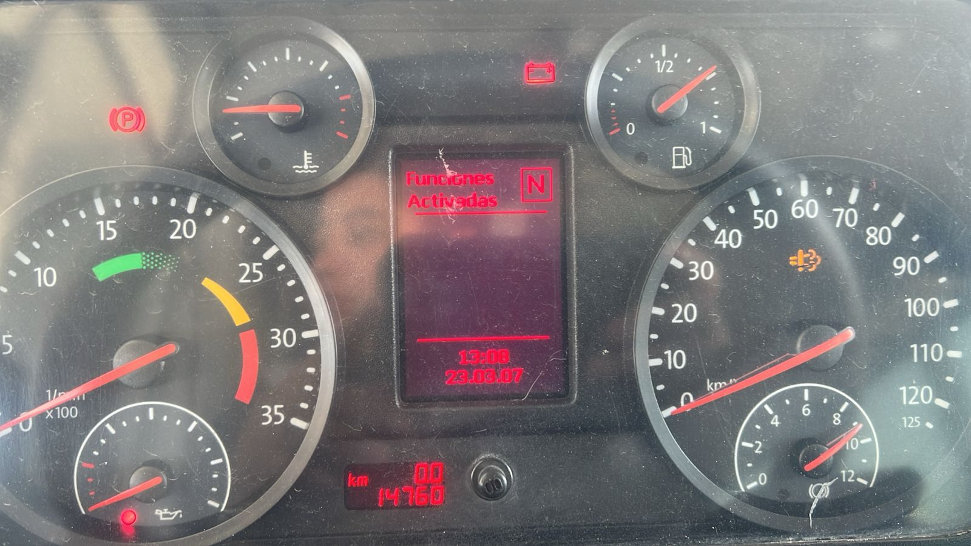  14,760 Kms. |  | 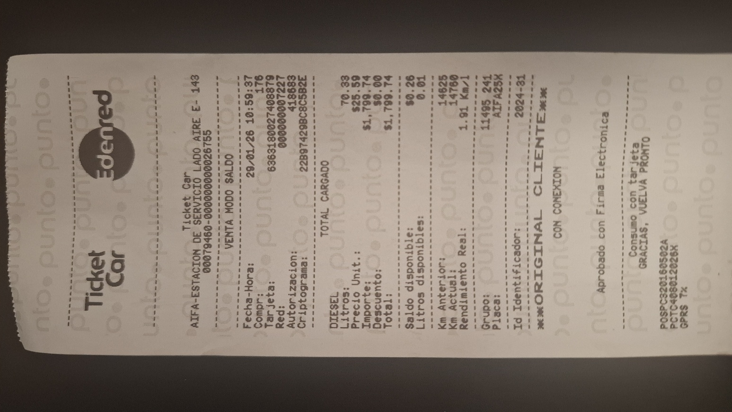
Monedero: Edenred No. 6363 1800 2740 8879.

